Fett drucken, kursiv schreiben, unterstreichen

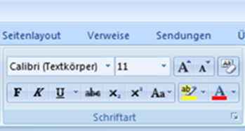

- Übe das Anwenden fett drucken, kursiv schreiben, unterstreichen!
- Denke daran, dass du zuerst deine Wörter/deinen Text markieren musst!
- Verändere die Sätze so, wie in der Klammer am Satzende vorgegeben!

Im Herbst fallen die Blätter von den Bäumen. (fett)

Die Kinder unternehmen einen Spaziergang. (kursiv)

Den Berg rodeln die Kinder im Winter herunter. (unterstrichen)

Wir pflücken im Sommer die Blumen im Garten. (kursiv, unterstrichen)

Es ist ein sonniger, herrlicher Frühlingstag und ich gehe auf den Spielplatz. (kursiv, fett)

